물류패권 5. 데이터를 가진 자가 물류를 지배한다

출처 : 물류신문, 손정우 기자 2026.7.30

보이지 않는 패권은 어떻게 만들어지는 걸까?


(출처: 물류신문)

국내외 산업현장에서 보이지 않는 전쟁은 이미 시작됐다. 인공지능과 이 지능을 갖춘 사람 같은 로봇이 확산되고 있는 가운데, 이를 운영하는 기업들에게 더욱 중요한 보물이 바로 ‘데이터’다. 최근 청와대에서 열린 한 간담회에서 한 로봇 제조기업 대표는 대통령에게 ‘일선 산업현장 작업의 움직임을 근로자들의 바디 캠(body cam)으로 녹화, 정부가 관련 데이터를 매입하고 이를 필요한 로봇 기업들에게 재판매하는 안’을 제시하기도 했다. 전기차와 자율주행의 대표 주자인 테슬라의 인기몰이 첫 번째 요인도 테슬라가 축적해 놓은 수많은 형태의 주행 데이터들이다.

이제 데이터는 AI를 비롯해 피지컬 로봇 등에서 없어서는 안될 중요한 요소가 되고 있다. 세계 최대 물류기업들 역시 지금 매일 수십억 건의 데이터를 만들어 낸다. 항만에서는 컨테이너가 이동할 때마다 위치 정보가 기록되고, 물류센터에서는 상품이 선반에서 꺼내지는 순간부터 다시 적재되는 순간까지 모든 과정이 데이터로 축적된다. 배송 차량은 이동 경로와 속도, 정차 시간, 연료 사용량을 실시간으로 전송하고, 소비자는 주문과 결제, 반품 과정에서 또 다른 데이터를 생성해 낸다.

겉으로 보면 이 데이터들은 단순 운영 기록처럼 보인다. 그러나 글로벌 물류기업과 플랫폼 기업들이 바라보는 시선은 전혀 다르다. 이들은 데이터를 과거의 기록으로만 보지 않는다. 다음 흐름을 설계하기 위한 원재료며, 가공 전 보석과 같은 존재들이다.

세계 물류산업의 경쟁은 지금 눈에 보이는 인프라에서 보이지 않는 정보로 빠르게 이동하고 있다. 과거에는 더 많은 선박과 항공기를 보유한 기업이 우위에 섰고, 더 큰 항만과 공항, 차량을 가진 국가가 영향력을 행사했다. 하지만 이제는 누가 더 많은 유용한 데이터를 확보하고, 이를 더 빨리 분석해 시장보다 먼저 움직일 수 있는지가 경쟁력을 좌우한다. 패권의 무게중심이 우리가 모르는 사이에 빠르게 이동하고 있는 셈이다.

대단위 창고보다 더 중요한 자산이 생겼다, 바로 ‘데이터’
불과 20여 년 전만 해도 물류기업의 경쟁력을 평가하는 기준은 비교적 단순했다. 창고 규모가 얼마나 되는지, 보유 차량이 몇 대인지, 항만 처리 능력이 어느 정도인지가 그 기업의 가치를 결정했다.

물론 지금도 이러한 물리적 자산은 중요하다. 그러나 그것만으로는 시장을 선도할 수 없다. 같은 규모의 물류센터를 운영하는 두 기업이 있다고 가정해 보자. 한 기업은 주문이 몰린 뒤에야 재고를 이동시키고 차량을 추가 배치한다. 반면 다른 기업은 주문이 발생하기 전부터 특정 지역의 수요 증가를 예측해 재고를 미리 이동시키고 차량을 배치해 놓는다. 두 기업이 사용하는 창고 규모는 비슷하다. 트럭 수도 같다. 그러나 결과는 전혀 다르다. 한쪽은 고객을 기다리게 하고, 다른 한쪽은 고객이 주문한 직후 상품을 출발시킨다. 당신이 고객이라면 어느 물류기업을 선택하겠나.

이 차이를 만드는 것은 창고가 아니다. 데이터다. 데이터는 이제 물류를 더 효율적으로 운영하기 위한 보조 수단이 아니며, 물류의 시작과 끝을 결정하는 핵심 자산이 됐다.

아마존은 언제부터 물류회사가 됐을까?
대부분의 사람들은 아마존을 세계 최대 전자상거래 기업으로만 인식한다. 그러나 오늘날 아마존을 움직이는 힘은 그저 단순하고, 거대한 온라인 쇼핑몰의 힘만이 아니다.

아마존은 수억 명의 소비자가 남긴 검색 기록과 주문 이력, 배송 시간, 반품 사유, 계절별 구매 패턴을 끊임없이 분석한다. 이 데이터를 기반으로 어떤 지역에서 어떤 상품의 수요가 늘어날지를 예측하고, 고객이 주문하기도 전에 상품을 가까운 물류센터로 이동시켜 놓는다. 실제로 아마존은 오래전부터 'Anticipatory Shipping(예측 배송)' 개념을 연구해 왔다. 고객이 주문 버튼을 누르기 전에 구매 가능성을 분석, 상품을 미리 가까운 거점으로 이동시키는 방식이다.

이는 단순히 배송 시간을 줄이는 기술일 뿐이 아니다. 데이터를 통해 시간을 선점하는 전략이다. 물류산업에서 하루 먼저 움직인다는 것은 경쟁사보다 하루 먼저 시장을 읽었다는 의미다. 그리고 시장을 먼저 읽는 기업은 가격 경쟁보다 훨씬 강력한 무기를 갖게 된다.

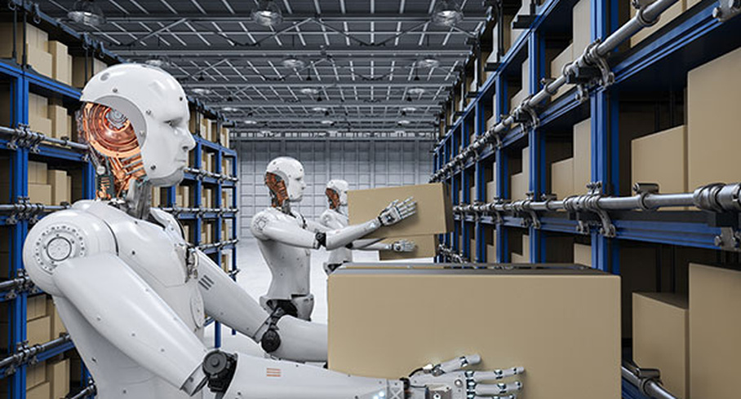
(출처: 물류신문)

데이터, 산업의 예측을 만드는 순간적 ‘힘’이 돼
사실 데이터는 그 자체로는 아무런 의미가 없다. 예전에도 지금도 마찬가지다. 물류센터에서 하루 동안 발생한 주문 건수도, 배송 차량의 이동 거리도, 항만을 통과한 컨테이너 수도 숫자에 불과하다. 그러나 서로 다른 데이터가 연결되는 순간 전혀 다른 가치가 만들어진다. 예를 들어 특정 지역에서 생수 주문이 급격히 늘고, 동시에 기상 데이터에서 폭염이 예고된다면 기업은 며칠 뒤 해당 지역의 수요 증가를 예측할 수 있다. 반대로 특정 산업단지의 출고량이 감소하고 철도 화물 이용률까지 떨어진다면 경기 둔화를 누구보다 먼저 감지할 수도 있다.

이처럼 데이터는 과거의 수치를 기록하는 것이 아니라 미래를 예측하는 도구가 된다. 물류기업들이 확보하려는 것은 단순한 정보가 아니라 미래를 먼저 볼 수 있는 능력이다. 따라서 시장의 패권은 정보를 가진 자가 아니라 ‘먼저 움직이는 자’가 갖는다. 여기서 중요한 질문이 하나 생긴다. 데이터를 많이 가진 기업이 반드시 시장을 지배할까? 여기 정답은 ‘그렇지 않다’ 다. 사실 데이터가 많아도 활용하지 못하면 의미가 없다.

따라서 이를 어떻게 내 것으로 만드냐가 관건이다. 데이터 규모가 다소 작더라도 이를 효과적으로 빠르게 분석하고, 의사결정에 연결하는 기업은 시장을 앞서갈 수 있다. 결국 물류 시장에서의 패권은 데이터를 보유한 자에게 주어지는 것이 아니라, 데이터를 행동으로 바꾸는 자만이 쥘 수 있는 것이다.

이런 점에서 물류산업은 제조업이나 유통업보다 훨씬 빠르게 변하고 있다. 생산은 계획대로 움직일 수 있지만, 물류는 매 순간 달라지는 수요와 교통, 날씨, 국제 정세 등 복합적인 요소에 대응해야 한다. 변화가 많은 산업일수록 데이터를 활용하는 능력이 경쟁력을 결정한다. 그래서 글로벌 물류기업들은 지금도 막대한 비용을 들여 데이터를 축적하고, 분석하고, 실시간 의사결정 체계를 구축하고 있다.

물류의 패권은 더 이상 창고와 규모에서 만들어지지 않는다. 서버 안에서 만들어지고 있기 때문이다. 지금 당신은 창고 효율만을 우선할지, 아니면 창고 운영 데이터를 축적해 활용하는지에 따라 미래의 생사를 좌우할 것임을 명심해야 한다.

